算法学习-图灵学院

算法题1. x^2 + y = 999999(x,y为大于0的整数)，求x，y的值。

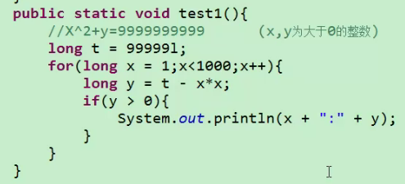

算法题2. 写出二分查找的程序代码。

**方法1： 利用递归实现。**

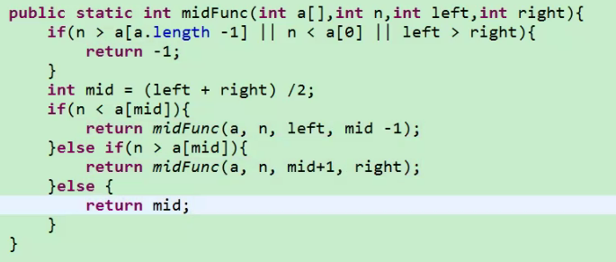

**方法2 利用while循环实现。**

